Queridas y queridos estudiantes esperando que se encuentren bien usted y sus seres queridos con respecto lo que acontece en el país y en el mundo. El mes de septiembre trabajaremos con dos guías de información sobre transporte de endomembrana y uniones intercelular (semana 1 y 2) estas guías son muy importantes desarrollarlas, observar las imágenes, relacionar los contenidos que hemos revisado ya que a partir de estas en la semana 3 se realizara una capsula donde se explicara los contenidos de la semana 1 y 2 y finalizamos con el desarrollo de la evaluación formativas en la semana 4.

Asignatura: Biología Celular Y Molecular. | N° De La Guía: 2
Título de la Guía: Uniones intercelulares (semana )
Objetivo de Aprendizaje (OA): OA 2. Explicar la estructura y organización de la célula en base a biomoléculas, membranas y organelos, su reproducción,
Nombre Docente: Felipe Espina Astudillo-
Nombre Estudiante: | Curso: Biología celular y molecular
Objetivo de la guía: conocer las estructuras las funciones que permiten mantener unidas a las células tanto animales como vegetales.
Uniones intercelulares
Los diferentes tipos de uniones intercelulares: plasmodesmos, uniones estrechas, uniones en hendidura y desmosomas.

Introducción
Si estuvieras construyendo un edificio, ¿qué tipo de conexiones te gustaría poner entre las habitaciones? En algunos casos, podrías querer que la gente pueda caminar de una habitación a otra, por lo que colocarías una puerta. En otros casos, podrías querer unir firmemente dos paredes adyacentes, así que podrías poner algunos pernos. Y en algunos otros casos, puede que necesites asegurarte de que las paredes están bien selladas, por ejemplo, para evitar que el agua se trasmine entre ellas.
Resulta que las células enfrentan esas mismas cuestiones cuando están organizadas en tejidos junto a otras células. ¿Deberían colocar puertas que las conecten directamente con sus vecinas? ¿Necesitan soldarse entre ellas para hacer una capa más fuerte o incluso formar sellos herméticos que impidan el paso del agua a través del tejido? Se pueden encontrar uniones que sirven para todos estos propósitos en los diferentes tipos de células y aquí, veremos cada uno de ellos.

Plasmodesmos
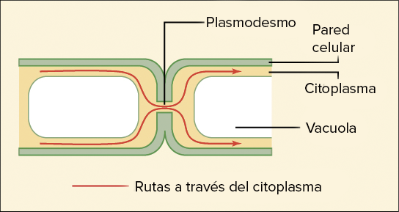
Las células vegetales, al estar rodeadas de pared celular, no están en contacto unas con otras mediante amplias extensiones de membrana plasmática como las células animales. Sin embargo, poseen uniones especializadas llamadas plasmodesmos (en singular plasmodesmo) en la pared celular que permiten el intercambio citoplásmico directo entre dos células.
Los plasmodesmos están recubiertos de membrana plasmática que es continua con las membranas de ambas células. Cada plasmodesmo tiene un hilo de citoplasma que se extiende a través de él y contiene un hilo aún más fino de retículo endoplásmico (desmotúbolo).
Las moléculas menores a cierto tamaño (conocido como límite de exclusión por tamaño) se mueven libremente a través del canal del plasmodesmo por medio de difusión pasiva. El límite de exclusión por tamaño varía entre plantas, e incluso, entre los tipos celulares de una misma planta. Los plasmodesmos pueden dilatarse (expandirse) de manera selectiva para permitir el paso de ciertas moléculas grandes, como proteínas, aunque este proceso no está bien comprendido.
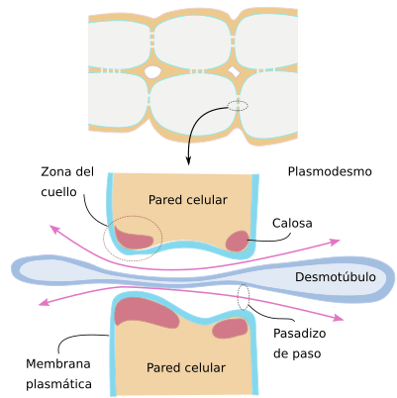
Desmotúbulo
Es una especie de extensión del retículo endoplásmico de la célula, que actúa como una cisterna y que se encuentra como embutido dentro del orificio de la pared celular, casi sellando al mismo, sin dejar espacios vacíos. Constituye el canal de comunicación propiamente dicho, por donde pasan las sustancias de transferencia.

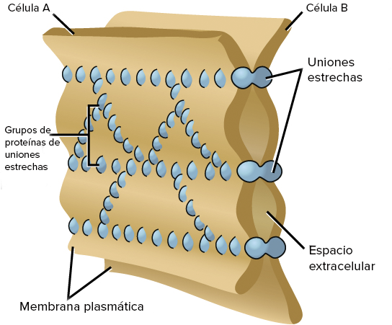
Uniones estrechas
No todas las uniones entre las células forman conexiones citoplásmicas. Las uniones estrechas crean un sello a prueba de agua entre dos células animales adyacentes.
Donde hay una unión estrecha, las células se mantienen unidas firmemente por muchos grupos individuales de proteínas de unión estrecha conocidas como claudinas, cada uno de los cuales interactúa con un grupo compañero en la membrana plasmática opuesta. Los grupos están organizados en filamentos que forman una red ramificada en la que un mayor número de filamentos, produce un sello más firme

El propósito de las uniones estrechas es evitar que el agua escape entre las células, lo que permite que una capa de células (como las que recubren un órgano) actúe como una barrera impermeable. Por ejemplo, las uniones estrechas entre las células epiteliales que recubren tu vejiga evitan que la orina escape hacia el espacio extracelular.
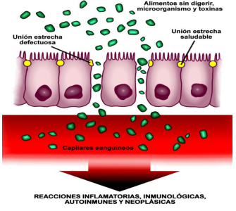

(En la imagen del costado derecho podemos observar uniones estrechas saludables y defectuosas y sus efectos)

Desmosomas

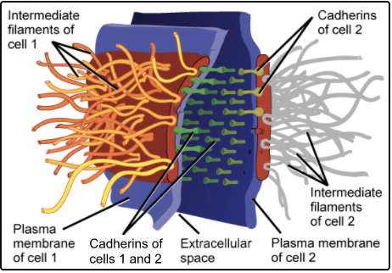
Las células animales también tienen uniones llamadas desmosomas, que actúan como puntos de soldadura entre células epiteliales adyacentes. Un desmosoma está compuesto de un complejo de proteínas, algunas de las cuales se extienden a través de la membrana, mientras que otras anclan la unión dentro de la célula.
Las cadherinas, proteínas de adhesión especializadas, se encuentran en las membranas de ambas células e interactúan en el espacio entre ellas, y las mantiene unidas. Dentro de la célula, las cadherinas se unen a una estructura llamada placa citoplásmica, la cual se conecta con los filamentos intermedios y ayuda a anclar la unión.
Son muy abundantes entre las células epiteliales y entre las musculares, pero también en otros tejidos como el nervioso. Las uniones entre células están mediadas por moléculas del tipo cadherinas denominadas desmogleínas y desmocolinas. El dominio intracelular de estas cadherinas contacta con los filamentos intermedios como las queratinas, gracias a proteínas intermediarias.

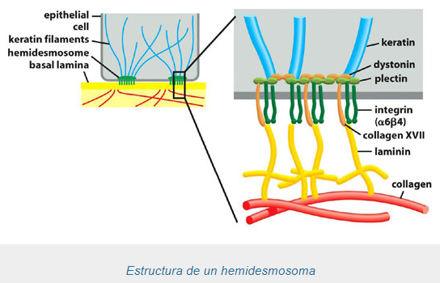
Los hemidesmosomas y las uniones focales establecen uniones fuertes entre las células y la matriz extracelular. En ambos casos las uniones se establecen por integrinas. Los hemidesmosomas unen las células epiteliales a la lámina basal gracias al dominio extracelular de la integrina, mientras que el dominio intracelular contacta con los filamentos intermedios citosólicos. Aunque los hemidesmosomas parecen desmosomas sin una de sus mitades, molecularmente son diferentes. Las uniones focales unen a las células con diversos tipos de matrices extracelulares gracias a otro tipo de integrinas que en su dominio intracelular contacta con los filamentos de actina.

